SEMANA DEL 22 AL 26 DE NOVIEMBRE DEL 2021
PLAN DE TRABAJO
ESCUELA PRIMARIA: ___________
SEXTO GRADO
MAESTRO (A): _________________
 | ASIGNATURA | APRENDIZAJE ESPERADO | ACTIVIDADES | SEGUIMIENTO Y RETROALIMENTACIÓN
LUNES | Vida Saludable | Toma decisiones sobre su alimentación, reconociendo impactos en el aprovechamiento de recursos naturales. | Dialogar en plenaria, sobre los alimentos saludables y las ventajas de consumirlos.  Elaborar un dibujo en el cuaderno en donde el alumno plasme un platillo saludable que le gustaría comer
 | Lengua materna | Conoce la función y estructura de los guiones de radio.  Emplea el lenguaje de  acuerdo con el tipo de  audiencia. | Elaborar la versión final del guion radiofónico, se deberán considerar los siguientes aspectos:  Utilizar el formato de guion radiofónico y cuidar que el texto sea comprensible, este bien redactado y tenga una secuencia lógica.  Una vez elaborado el guion radiofónico se deberá transcribir en una hoja en blanco y ensayarlo varias veces para presentarlo a los compañeros del aula o comunidad escolar.
 | Historia | Reconoce la importancia del mar Mediterráneo en el  desarrollo del comercio y la  difusión de la cultura | Leer el tema “El mar mediterráneo, un espacio de intercambio” el cual se encuentra ubicado en la página 42, posteriormente realizar un resumen en el cuaderno donde se destaquen los aspectos más relevantes de ese episodio de la historia.  Complementar la actividad con un dibujo que represente la vida de las civilizaciones sobre el mar mediterráneo.
 | Geografía | Analiza tendencias y retos del crecimiento, la composición y la distribución de la población mundial. | Observar el mapa de distribución de la población mundial, que se encuentra ubicado en el anexo #1 de este documento, posteriormente responder las siguientes preguntas en el cuaderno:  ¿En qué países se concentran entre 100 millones y 314 millones de habitantes?  ¿En qué continente hay mayor concentración de población?  ¿Hacia dónde tiende a concentrarse más la población: hacia el centro o hacia las costas de los continentes?  ¿Por qué ocurre así?

 | ASIGNATURA | APRENDIZAJE ESPERADO | ACTIVIDADES | SEGUIMIENTO Y RETROALIMENTACIÓN
MARTES | Matemáticas | Cálculo de distancia reales a través de la medición aproximada de un punto a otro en un mapa. | Resolver el desafío matemático #17 “¿Cuál es la distancia real?’” el cual se encuentra ubicado en la página 34 del libro de texto de desafíos matemáticos.  Analizar las respuestas a manera de plenaria.
 | Ciencias naturales | Argumenta a favor de la detección oportuna de cáncer de mama y las  conductas sexuales responsables que inciden en su salud: prevención de  embarazos e infecciones de  transmisión sexual(ITS), como el virus de inmunodeficiencia  humana (VIH) | INFECCIONES DE TRANSMISIÓN SEXUAL  Leer cuidadosamente cada enunciado y escribir “Verdadero o Falso” segun corresponda el enunciado.
 | Lengua materna | Resume información de  Diversas fuentes, conservando los datos esenciales. | Responder los siguientes cuestionamientos en el cuaderno:  ¿Qué es un reportaje?  ¿Cuáles has leído hasta ahora?  ¿has visto alguno en televisión?  ¿De dónde se obtienen los datos para elaborar un reportaje?  ¿A qué se llama fuentes de información?  ¿Cómo se registra la información que se emplea en un reportaje?  ¿Para qué sirve elaborar notas durante una entrevista?
 | Historia | Identifica características de las ciudades-Estado, el origen del concepto “democracia” y la importancia de la civilización helenística en la difusión de la cultura. | Leer en el libro de texto los subtemas “la democracia griega y la civilización helenística” que se encuentran ubicados en las páginas 44 y 45, posteriormente responder las siguientes preguntas:  1.- ¿Qué significa democracia y en donde surgió?  2.- ¿En que se basaba la democracia?  3.- ¿Quiénes no tenían derecho a participar en la vida política?  4.- ¿Cuándo se formó y hasta donde abarco el imperio heleno?  5.- ¿Qué dio lugar a la civilización helenística?  6.- ¿Cuando llego a su fin la civilización helenística?  Realizar una reflexión breve sobre las diferencias y similitudes referentes a la democracia que se manejaba en esa época y en la actualidad.
 | ASIGNATURA | APRENDIZAJE ESPERADO | ACTIVIDADES | SEGUIMIENTO Y RETROALIMENTACIÓN
MIÉRCOLES | Cívica y ética en dialogo | Valora el ejercicio de libertades de expresión, conciencia, asociación y  respeta el ejercicio de las libertades de otras personas, en el marco del respeto a la dignidad y los derechos  humanos | Elabora un dibujo en donde expreses la libertad de expresión, de conciencia y el respiro hacia las libertades de otras personas. Puedes incluir frases en tu dibujo, una vez terminado muéstralo a los integrantes te tu familia.
 | Artes | Participa en la presentación de la pieza teatral seleccionada, frente a público. | Responder las siguientes preguntas en tu cuaderno:  ¿Qué recomendaciones darías a tus compañeros si están pensando en realizar una obra de teatro?  ¿Qué consideras que es más difícil al momento de montar una obra de teatro?
 | Formación cívica y ética | Valora el ejercicio de libertades de expresión,  conciencia, asociación y respeta el ejercicio de las libertades de otras  personas, en el marco del respeto a ladignidad y los derechos humanos | Elaborar un pequeño cartel en tu cuaderno en donde especifiques las responsabilidades que conlleva el tener una libertad y respetar a las demás personas para una convivencia sana y pacífica.
 | Matemáticas | Cálculo de distancias reales através de la  Medición aproximada de un  punto a otro en un mapa. | Resolver el desafío matemático #18 “Distancia a escala’” el cual se encuentra ubicado en la página 34 del libro de texto de desafíos matemáticos.  Analizar las respuestas a manera de plenaria.
 | Lengua materna | Identifica lascaracterísticas generales de los reportajes y sufunción para integrar información sobre un  tema. | Escribir en el cuaderno el concepto de reportaje:  Un reportaje es un trabajo documental planificado, y su propósito es informar. ... Por lo común el reportaje es dado por un periodista que se realiza acerca de un hecho o sobre cualquier tema el cual suele ir acompañado de imágenes y fotos, etc.  Analiza el reportaje “Mixquic” una comunidad lacustre, que se encuentra ubicado en las páginas 44 y 45 del libro de texto. Posteriormente responder las siguientes preguntas:  ¿De qué lugar se trata?  ¿Qué sucede en ese lugar?  ¿Qué aspectos contiene el reportaje?  ¿Cuáles son sus fiestas tradicionales?  ¿alguno de los aspectos mencionados en el reportaje se coincide con alguno de tu comunidad?
 | ASIGNATURA | APRENDIZAJE ESPERADO | ACTIVIDADES | SEGUIMIENTO Y RETROALIMENTACIÓN
JUEVES | Matemáticas | Cálculo de distancias reales a través de la Medición aproximada de un punto a otro en un mapa. | Observar el siguiente plano, posteriormente resolver en el cuaderno los cuestionamientos que se plantean a continuación:
 | Geografía | Analiza tendencias y retos del crecimiento, la composición y la distribución de la población mundial. | Leer en el libro de texto el tema “los retos de la población mundial” pagina 81 y el periódico de la página 82.  Posteriormente anotar en el cuaderno cinco consecuencias del crecimiento desmedido de la población y dos consecuencias económicas que repercuten con el crecimiento desmedido de la población.  Realizar un dibujo en el cuaderno donde se represente la sobrepoblación de una comunidad, así mismo elaborar un dibujo que represente una población sustentable.
 | Lengua materna | Se adentra en el análisis de las letras: comprende el contenido de canciones o textos líricos; identifica figuras, recursos lingüísticos propios a su tradición y su  lengua. | Realizar una investigación sobre las costumbre y características del lugar donde viven, responder las siguientes preguntas sobre su comunidad:  ¿Dónde se ubica?  ¿Cuántos habitantes hay?  ¿Cuáles son sus características?  ¿Cuál es la principal actividad económica?  ¿Cómo es su paisaje?  ¿Qué servicios de salud se proporcionan?  ¿Qué problemas se presentan en ese lugar y como se solucionan?  ¿Cómo se organizan para la convivencia y el uso racional de los recursos y servicios comunitarios?  Analizar las respuestas en plenaria, posteriormente plasmar la información a manera de escrito donde se describan todas las características anteriormente investigadas.
 | Ciencias naturales | Argumenta a favor de la detección oportuna de cáncer de mama y las  conductas sexuales  responsables que  inciden en su salud: prevención de embarazos e  infecciones de transmisión sexual(ITS), como el virus  de inmunodeficiencia humana (VIH). | Realizar un cartel en el cuaderno sobre la importancia de la prevención y revisión oportuna del cáncer de mama. Tomar como referencia el siguiente cartel:  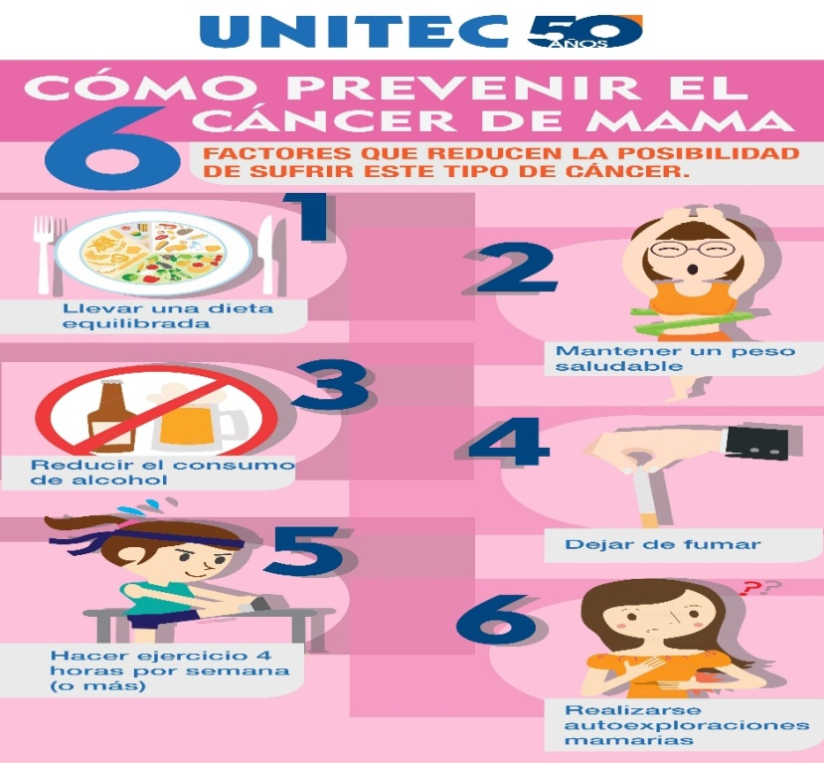
 | ASIGNATURA | APRENDIZAJE ESPERADO | ACTIVIDADES | SEGUIMIENTO Y RETROALIMENTACIÓN
VIERNES |  |  | Consejo Técnico Escolar.

Anexo #1

